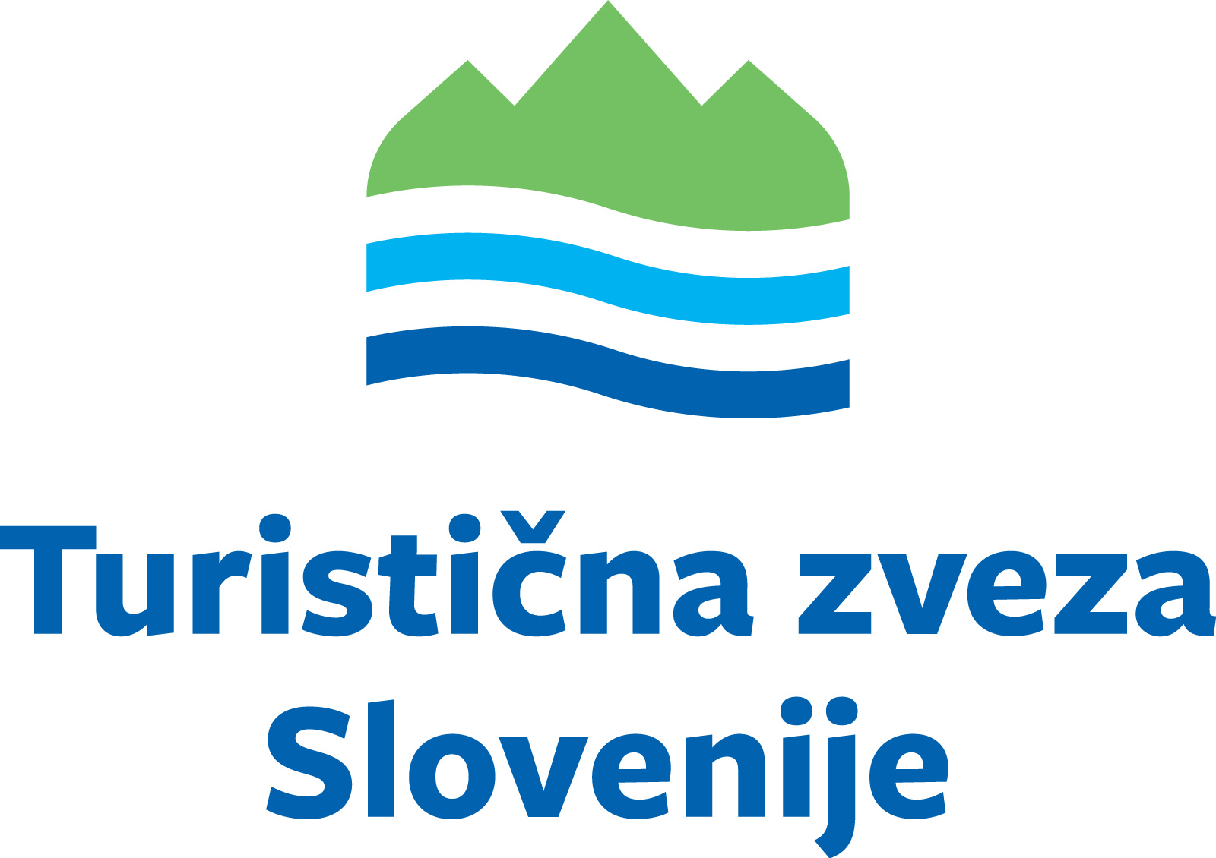 |  | 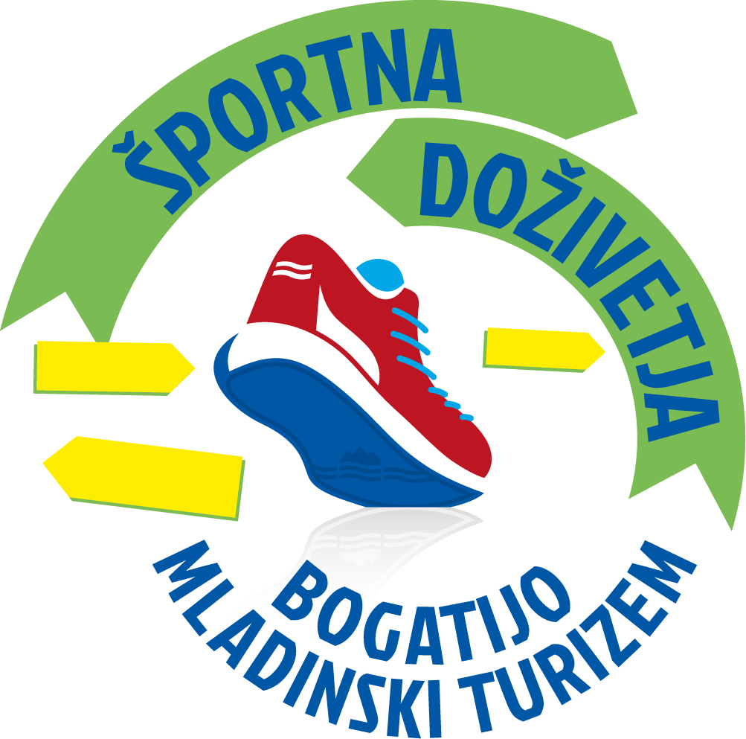

PREDHODNA PRIJAVA NA FESTIVAL
VEČ ZNANJA ZA VEČ TURIZMA
pod naslovom

ŠPORTNA DOŽIVETJA BOGATIJO MLADINSKI TURIZEM

Naziv zavoda

Naslov Kraj

Mobitel
Poštna štev. Telefon (ni obvezno)

E – pošta za pošiljanje obvestil

Ime in priimek mentorja

Delovni naslov teme, ki jo boste predstavili in kratek opis:

S to prijavo potrjujemo sodelovanje na 20. mednarodnem festivalu Več znanja za več turizma. Sodelovali bomo na festivalu s pisno predstavitvijo proizvoda, promocijskim spotom in predstavitvijo na sejmu Alpe-Adria.

Žig

V __________________________ 2022 ________________________________
Podpis

Prijavnico pošljite do 30. septembra 2022 na naslov:
- info@turisticna-zveza.si ali
- Turistična zveza Slovenije, Miklošičeva 38, 1000 Ljubljana

